ДУ «ІНСТИТУТ ЕПІДЕМІОЛОГІЇ ТА ІНФЕКЦІЙНИХ ХВОРОБ
ім. Л.В.ГРОМАШЕВСЬКОГО НАМН УКРАЇНИ»

НАУКОВИЙ ЦЕНТР ГРИПУ ТА ГРІ

Тижневий бюлетень про ситуацію з грипу в Україні
за даними 4 дозорних центрів
(Київ, Дніпро, Одеса, Хмельницький).
19 тиждень 2021 року

Публікується на сайті www.ukrinfluenza.com.ua
З 2008 року в Україні функціонує система дозорного епіднагляду за грипоподібними захворюваннями (ГПЗ) та тяжкими гострими респіраторними захворюваннями (ТГРЗ). Дозорні центри розташовані у різних географічних зонах країни: в Києві, Дніпро, Одесі та Хмельницькому, які включають 17 дозорних станцій: 9 – стаціонарів та 8 - поліклінік.
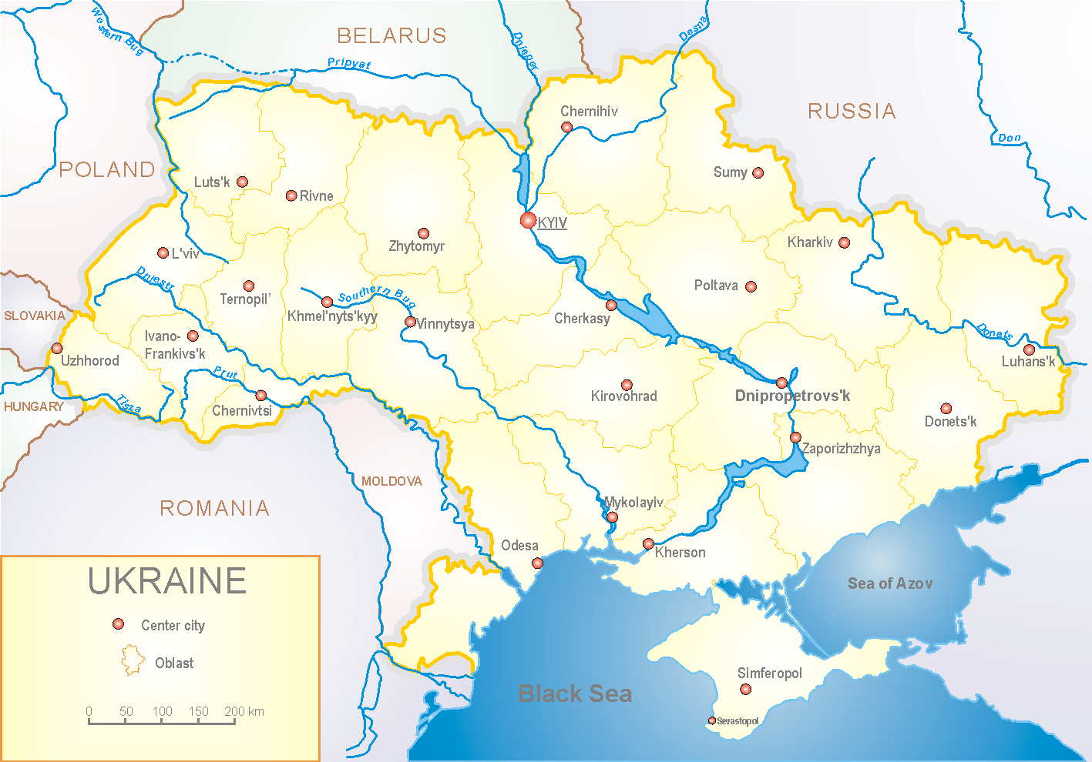

Епідемічний сезон грипу 2020-2021 років перебігає на фоні пандемії коронавірусу, викликаним SARS-CoV-2, як в Україні так і у світі.
За даними системи дозорного епіднагляду за грипом в Україні у 8 поліклініках 4-х дозорних центрів кількість амбулаторних хворих, що відповідають визначенню ГПЗ на 19 тижні (10.05.– 16.05.2021р.) становила 62 випадки (пок. 5,9 на 100 тис.), приріст рівнів захворюваності склав 10,7 %, у порівнянні з минулим тижнем. (рис. 1).

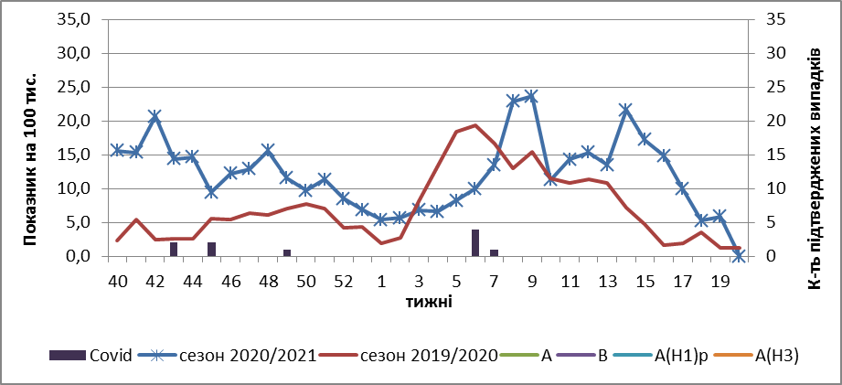

Рис.1. Динаміка реєстрованих випадків, що відповідають визначенню ГПЗ та кількість підтверджених випадків грипу та SARS-Cov-2 в 4-х дозорних центрах України в сезоні 2020-2021 років.

На 19 тижні 2021 року в 9 стаціонарів 4-х дозорних центрів було госпіталізовано 523 хворих, що на 4,5 % менше, ніж на минулому тижні. Кількість хворих, що відповідали визначенню ТГРЗ складало 84 випадки (пок. 3,3 на 100 тис.), спад рівнів захворюваності склав 34,4 %, у порівнянні з минулим тижнем (рис.2).

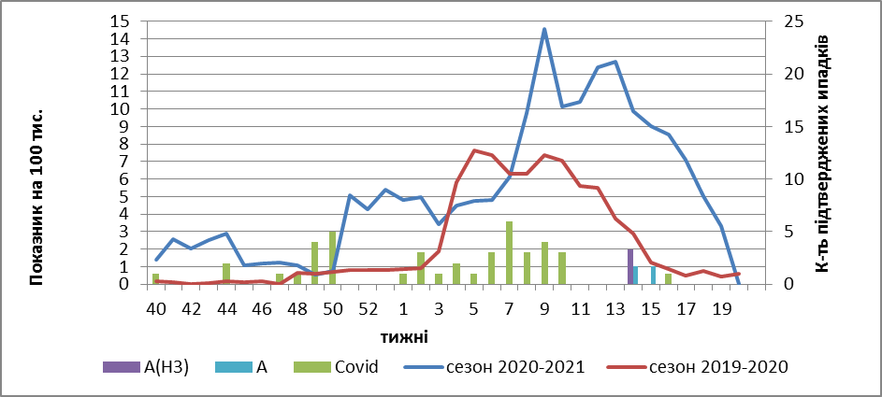

Рис. 2 Динаміка реєстрованих випадків ТГРЗ та кількість лабораторних підтверджень грипу та SARS-Cov-2 в 4-х дозорних центрах України в сезоні 2020-2021 років.

З 40 по 19 тиждень сезону 2020-2021 рр. методом ПЛР було обстежено 160 зразків від хворих на ГПЗ та ТГРЗ. Всього лабораторно підтверджено 65 (40,6%) випадків SARS-Cov-2, 2 випадки – грипу А (не субтиповавний) та 1 – А(Н3) (рис. 3).
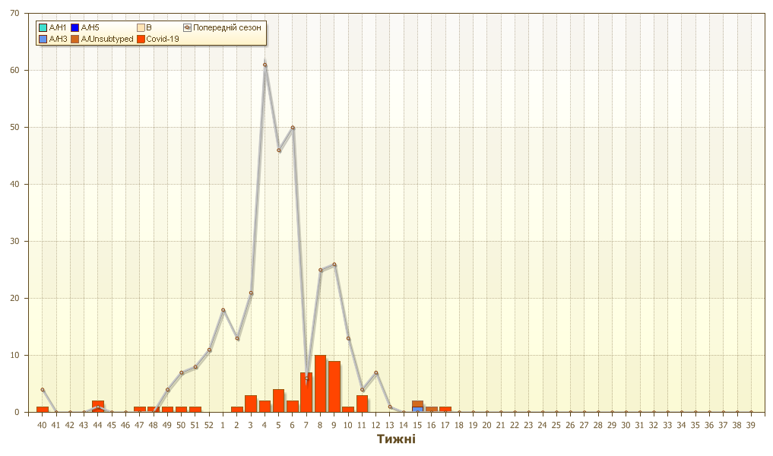
Рис. 3. Кількість підтверджених випадків грипу та SARS-Cov-2 в ДЦ України за сезон 2020-2021 рр.

Питома вага ТГРЗ від загальної кількості госпіталізованих хворих складає 16,1 % (рис.4).
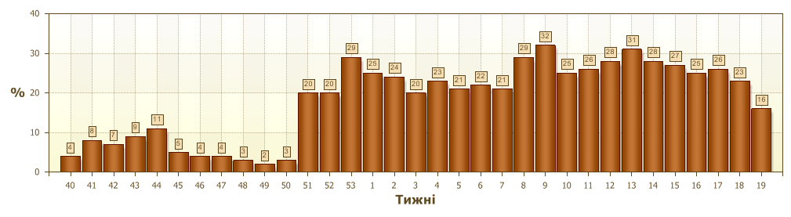
Рис. 4. Питома вага ТГРЗ від загальної кількості госпіталізованих хворих до стаціонарів дозорних центрів.

Отже, епідсезон майже завершено, реєстровані випадки ГПЗ та ТГРЗ, які були викликані іншими вірусними інфекціями, зокрема вірусом SARS-Cov-2, суттєво зменшились.
В Україні і у країнах Європи епідемічний сезон грипу 2020/2021 років дуже відрізнявся від минулорічних сезонів, рівень захворюваності на грип так і не перейшов порогових значень, а інтенсивність епідпроцесу грипу залишалась на міжсезонних рівнях протягом всього сезону. Вжиті протиепідемічні заходи щодо недопущення розповсюдженості SARS-Cov-2 суттєво вплинули на епідемічний процес грипу в країні та у світі.
За даними ДЕН, в Одесі підтверджено 2 випадки грипу А (не субтипований) та 1 – А(Н3).
За даними щотижневого бюлетеня ECDC-ВООЗ, з початку сезону в країнах Європи методом ПЛР обстежено 819 965 зразків від хворих, лабораторно підтверджено 876 (0,1%) випадків вірусів грипу. З них: грип А – 451 (51,5 %): 41 (9,1 %) - грип А(Н1)pdm, 56 (12,4 %) – грип А(Н3) та 354 (78,5 %) - грип А (не субтипований). Також виявлено 425 (48,5 %) вірусів грипу В, з них 13 (3,05%) – В/Vіctoria, 3 (0,7 %) – В/Yamagata та 409 (96,2 %) – грип В (лінія не визначена).

Виконавці:
Професор, д.мед.н. Міроненко А.П.
к.мед.н. Голубка О.С.

